ANALIZA STATYSTYKI SIERPIEŃ 2013 ROKU

- Poziom i stopa bezrobocia

Liczba bezrobotnych zarejestrowanych w Powiatowym Urzędzie Pracy
w Kędzierzynie-Koźlu, w dniu 31 sierpnia 2013r. wynosiła 4824 osoby
i była niższa w porównaniu do 31 lipca 2013r. o 119 osób.

Zmiana liczby bezrobotnych miała miejsce:
- w gminie Kędzierzyn-Koźle spadek o 103 osoby
- w pozostałych gminach spadek o 16 osób

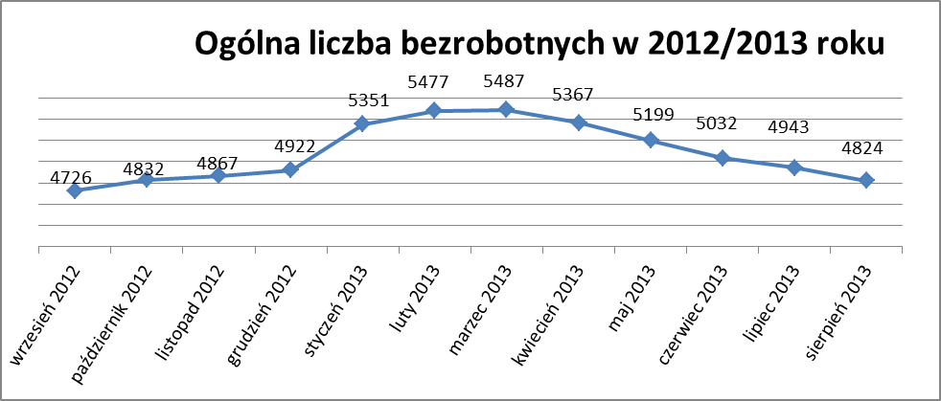

Stopa bezrobocia w sierpniu 2013r. wynosiła 13,7% (po korekcie WUP).

W porównaniu do poprzedniego miesiąca wysokość tego wskaźnika
spadła o 0,2%.

- Wybrane kategorie bezrobotnych

Według stanu w końcu miesiąca w ewidencji PUP pozostawało:

Kobiet – 2593 osoby, tj. 53,8% ogółu bezrobotnych.

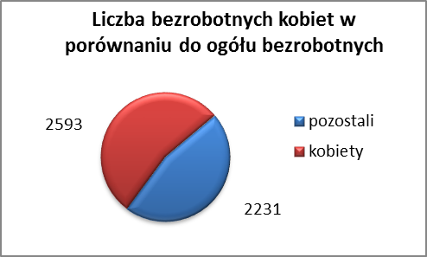

W porównaniu do lipca 2013r. ogólna liczba kobiet zmniejszyła się
o 38 osób.

W sierpniu 2013r. zarejestrowało się mniej kobiet w porównaniu
do lipca 2013r. o 71 osób.

W sierpniu 2013r. z ewidencji bezrobotnych z tytułu niepotwierdzenia gotowości do pracy oraz dobrowolnej rezygnacji ze statusu bezrobotnego
wyłączono 66 kobiet, mniej (o 12) niż w lipcu 2013r :

- we wrześniu 2012r. - 5 osób
- w październiku 2012r. - 28 osób
- w listopadzie 2012r. - 57 osób
- w grudniu 2012.r - 67 osób
- w styczniu 2013r. - 36 osób
- w lutym 2013r. - 61 osób
- w marcu 2013r. - 25 osób
- w kwietniu 2013r. - 78 osób
- w maju 2013r. - 87 osób
- w czerwcu 2013r. - 73 osoby
- w lipcu 2013r. - 78 osób
- w sierpniu 2013r. - 66 osób

Mieszkańców miasta Kędzierzyna-Koźla – 3499 osób, tj. 72,5 % ogółu bezrobotnych /w tym kobiet/ - 1822 osoby , tj. 37,8% ogółu bezrobotnych

W sierpniu 2013r. odnotowano spadek bezrobocia z terenu gminy
Kędzierzyna-Koźla o 103 osoby.

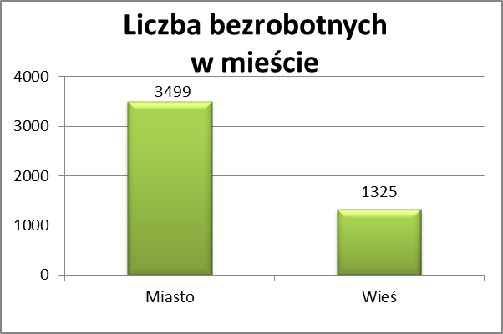

Mieszkańców wsi - 1325 osób tj. 27,5% ogółu bezrobotnych,

/w tym kobiet/ 771 osób tj. 16,0% ogółu bezrobotnych.

W sierpniu zmniejszyła się liczba bezrobotnych mieszkańców wsi,
w porównaniu do poprzedniego miesiąca o 16 osób.
Zarejestrowano w:

- we wrześniu 2012r. - 1292 osoby
- w październiku 2012r. - 1351 osób
- w listopadzie 2012r. - 1374 osoby
- w grudniu 2012r. - 1393 osoby
- w styczniu 2013r. - 1520 osób
- w lutym 2013r. - 1574 osoby
- w marcu 2013r. - 1538 osób
- w kwietniu 2013r. - 1462 osoby
- w maju 2013r. - 1407 osób
- w czerwcu 2013r. - 1356 osób
- w lipcu 2013r. - 1341 osób
- w sierpniu 2013r. - 1325 osób

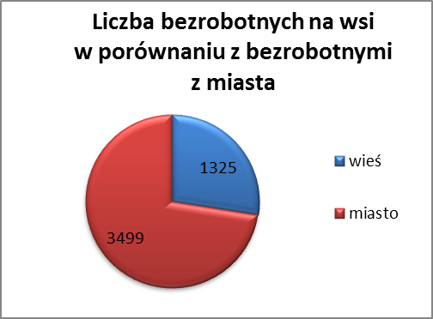

Cudzoziemców – 5 osób, tj. 0,1 % ogółu bezrobotnych

W sierpniu 2013r. w ewidencji Powiatowego Urzędu Pracy w Kędzierzynie-Koźlu pozostaje 5 cudzoziemców (o 1 osobę mniej niż w poprzednim miesiącu).

Osób bezrobotnych do 25 roku życia – 827 osób, tj. 17,1 % ogółu bezrobotnych /w tym kobiet/ - 467 osób, tj. 9,7 % ogółu bezrobotnych

W porównaniu do poprzedniego miesiąca liczba osób bezrobotnych do 25 roku życia zmniejszyła się o 36 osób.

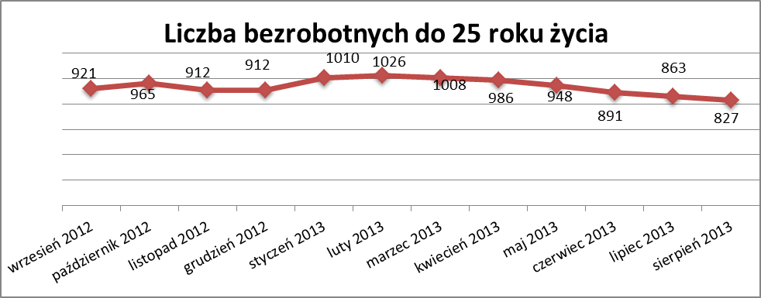

Wskaźnik ten maleje od marca 2013r.

W sierpniu 2013r. ogółem wyłączono 160 osób bezrobotnych do 25 roku życia,
z tego:

- 67 osób nie potwierdziło gotowości do pracy
- 61 osób podjęło pracę
- 14 osób rozpoczęło staż
- 7 osób dobrowolnie zrezygnowało ze statusu osoby bezrobotnej
- 7 osób inne
- 3 osoby rozpoczęły szkolenie
- 1 osoba odmówiła bez uzasadnionej przyczyny przyjęcia propozycji
odpowiedniej pracy lub innej formy pomocy

Osób, które ukończyły szkołę wyższą do 27 roku życia – 61 osób,

tj. 1,3% ogółu bezrobotnych /w tym kobiet/ - 48 osób, tj. 1,0% ogółu bezrobotnych

W porównaniu do lipca 2013r. liczba osób bezrobotnych do 27 roku życia, które ukończyły szkołę wyższą zarejestrowanych w PUP zwiększyła się
o 26 osób.

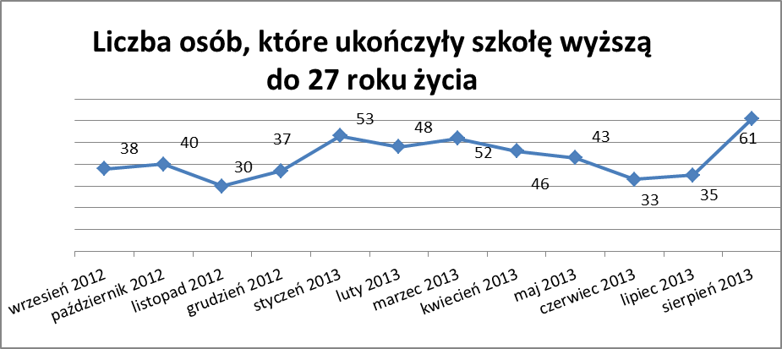

Osób długotrwale bezrobotnych – 2523 osoby, tj. 52,3% ogółu bezrobotnych /w tym kobiet/ - 1476 osób, tj. 30,6% ogółu bezrobotnych

W porównaniu do poprzedniego miesiąca liczba osób długotrwale bezrobotnych
zmniejszyła się o 46 osób.

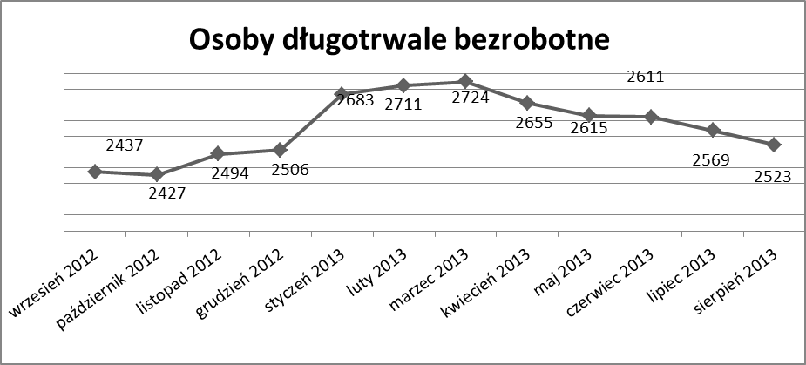

Wskaźnik ten maleje od kwietnia 2013r.

Osób bezrobotnych powyżej 50 roku życia – 1269 osób, tj. 26,3%
ogółu bezrobotnych /w tym kobiet/ - 491 osób, tj. 10,2 % ogółu bezrobotnych

Ogólna liczba osób bezrobotnych powyżej 50 roku życia w porównaniu
do lipca 2013r. zmniejszyła się o 13 osób.

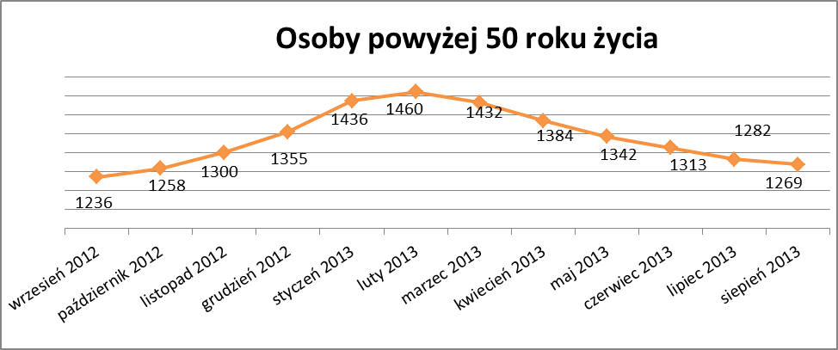
Wskaźnik ten maleje od marca 2013r.

Osób bez kwalifikacji zawodowych – 1907 osób, tj. 39,5% ogółu bezrobotnych /w tym kobiet/ - 1024 osoby, tj. 21,2 % ogółu bezrobotnych

W porównaniu do poprzedniego miesiąca liczba osób bez kwalifikacji zawodowych zmniejszyła się o 71 osób.

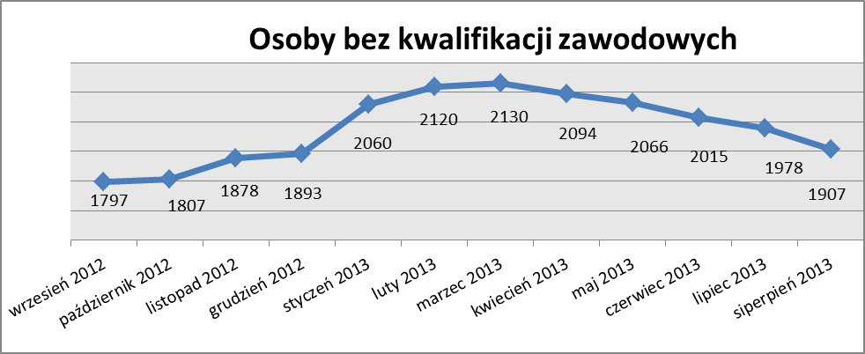

Wskaźnik ten maleje od kwietnia 2013r.

Osób bez doświadczenia zawodowego – 1203 osoby, tj. 24,9% ogółu bezrobotnych /w tym kobiet/ - 698 osób, tj. 14,5% ogółu bezrobotnych

W porównaniu do lipca 2013r. liczba osób bez doświadczenia zawodowego zmniejszyła się o 22 osoby.

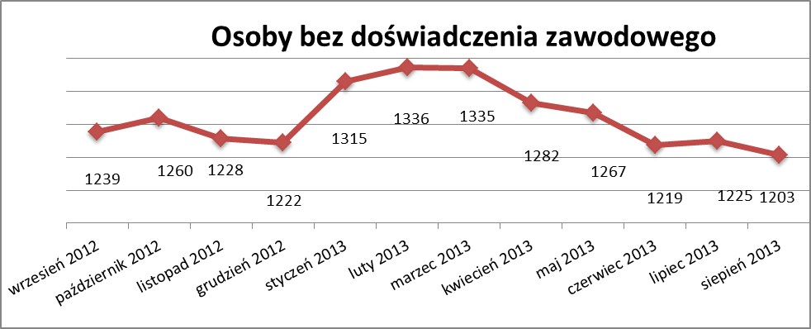

Osób bez wykształcenia średniego – 2979 osób, tj. 61,8% ogółu bezrobotnych /w tym kobiet/ - 1374 osoby, tj. 28,5% ogółu bezrobotnych

W porównaniu do lipca 2013r. liczba osób bez wykształcenia średniego zmniejszyła się o 118 osób.

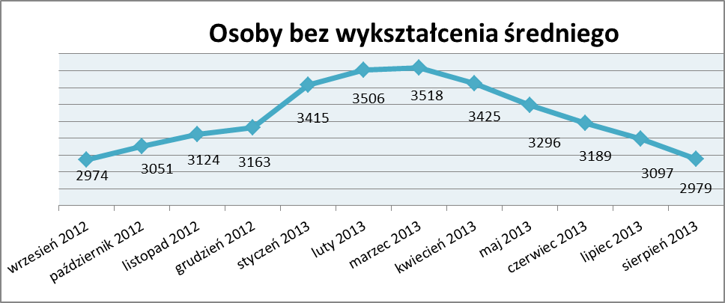
Wskaźnik ten maleje od kwietnia 2013r.

Niepełnosprawnych – 312 osób , tj. 6,5% ogółu bezrobotnych

/w tym kobiet/ - 161 osób, tj. 3,3% ogółu bezrobotnych

Ogólna liczba osób niepełnosprawnych w porównaniu do poprzedniego miesiąca zmniejszyła się o 3 osoby.
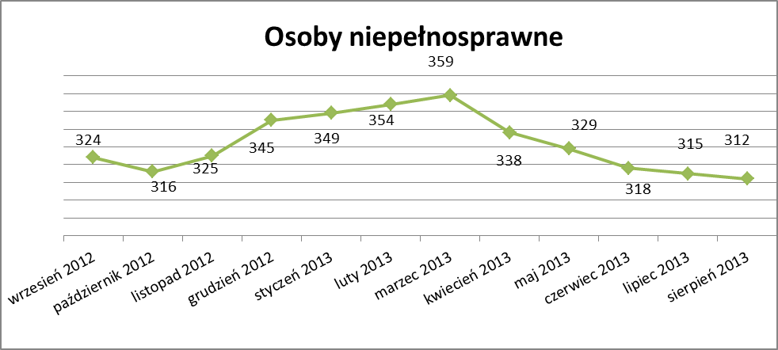
Wskaźnik ten maleje od kwietnia 2013r.
13. Z prawem do zasiłku – 548 osób, tj. 11,4% ogółu bezrobotnych
/w tym kobiet/ - 264 osoby, tj. 5,5% ogółu bezrobotnych

Wskaźnik ten w porównaniu do lipca 2013r. zmniejszył się o 37 osób
uprawnionych do zasiłku.

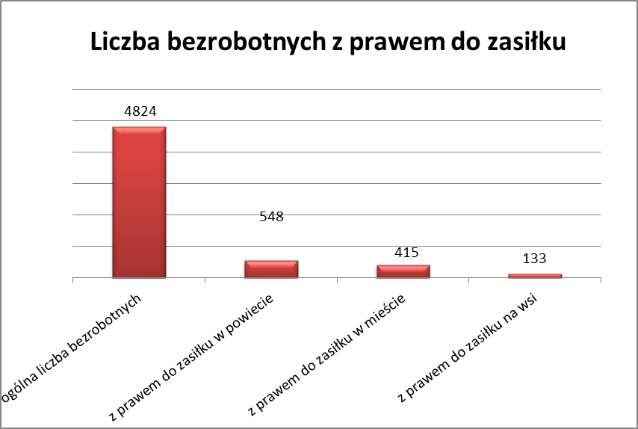

Mieszkańcy miasta uprawnieni do zasiłku to – 415 osób, w tym 198 kobiet.
Mieszkańcy wsi uprawnieni do zasiłku to – 133 osoby, w tym 66 kobiet.
W porównaniu do lipca 2013r. zmniejszyła się liczba uprawnionych do pobierania zasiłku w mieście o 28 osób oraz o 9 osób na wsi.

- Oferty pracy

W sierpniu 2013r. do Powiatowego Urzędu Pracy w Kędzierzynie-Koźlu zgłoszono 138 wolnych miejsc pracy i miejsc aktywizacji zawodowej.
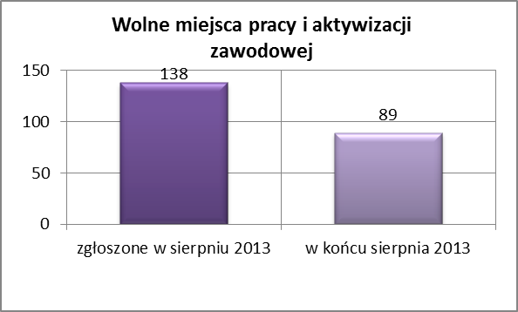
Zgłoszone miejsca pracy i miejsca aktywizacji zawodowej dotyczyły
między innymi:
- 31 – miejsc pracy subsydiowanej, tj. 22,5% wszystkich miejsc
- 107 – miejsc pracy niesubsydiowanej, tj. 77,5% wszystkich miejsc

Miejsca pracy i miejsca aktywizacji zawodowej pochodziły
z następujących sektorów:
- 131 - z sektora niepublicznego, tj. 94,9% wszystkich miejsc
- 7 - z sektora publicznego, tj. 5,1% wszystkich miejsc

W sierpniu 2013r. pośrednik pozyskał 59 ofert pracy, tj. 42,8% ogółu miejsc pracy i miejsc aktywizacji zawodowej będących w dyspozycji PUP w Kędzierzynie-Koźlu, z tego:

- 51 ofert pozyskano w trakcie wizyt pośrednika
- 8 ofert to efekt przeprowadzonych przez pośrednika wizyt,

W sierpniu 2013r. 23 bezrobotnych przypadało na jedną zgłoszoną ofertę miejsca pracy i miejsca aktywizacji zawodowej i był to wynik gorszy, niż
w lipcu 2013r., w którym na jedną ofertę przypadało 19 bezrobotnych.

Płynność bezrobocia – podjęcia pracy.

W sierpniu 2013r. zarejestrowało się ogółem 419 osób, w tym 214 kobiet,
mniej o 71 osób w porównaniu do poprzedniego miesiąca.

Wyłączono z ewidencji 538 osób, mniej o 41 osób niż w lipcu 2013r.
Z tytułu nie potwierdzenia gotowości do pracy wyłączono – 152 osoby,
w lipcu 2013r. – 127 osób.
Z ogółu bezrobotnych wyłączono z ewidencji 248 osób z tytułu podjęcia pracy. Jest to liczba mniejsza niż w lipcu 2013r. o 27 osób.

- we wrześniu 2012r. 335 osób
- w październiku 2012r. 222 osoby
- w listopadzie 2012r. 256 osób
- w grudniu 2012r. 190 osób
- w styczniu 2013r. 217 osób
- w lutym 2013r. 193 osoby
- w marcu 2013r. 192 osoby
- w kwietniu 2013r. 241 osób
- w maju 2013r. 273 osoby
- w czerwcu 2013r. 224 osoby
- w lipcu 2013r. 275 osób
- w sierpniu 2013r. 248 osób

Pracę niesubsydiowaną podjęły 231 osób , o 21 osób mniej niż
w poprzednim miesiącu.
Dobrowolnie zrezygnowały z pośrednictwa pracy 44 osoby i jest to liczba
mniejsza o 15 osób niż w lipcu 2013r.

Wskaźnik procentowy płynności rynku pracy, czyli liczby bezrobotnych podejmujących pracę do liczby nowo zarejestrowanych wyniósł dla omawianego miesiąca 59,2 %.
W sierpniu 2013r. w porównaniu do lipca 2013 r. zmniejszyła się liczba bezrobotnych poprzednio pracujących zarejestrowanych w PUP
o 123 osoby:

- we wrześniu 2012r. 3757 osób
- w październiku 2012r. 3842 osoby
- w listopadzie 2012r. 3902 osoby
- w grudniu 2012r. 3974 osoby
- w styczniu 2013r. 4335 osób
- w lutym 2013r. 4460 osób
- w marcu 2013r. 4468 osób
- w kwietniu 2013r. 4387 osób
- w maju 2013r. 4244 osoby
- w czerwcu 2013r. 4105 osób
- w lipcu 2013r. 4008 osób
- w sierpniu 2013r. 3885 osób
Zwiększyła się natomiast liczba osób zarejestrowanych w Powiatowym Urzędzie Pracy dotychczas niepracujących o 4 osoby:

- we wrześniu 2012r. 969 osób
- w październiku 2012r. 990 osób
- w listopadzie 2012r. 965 osób
- w grudniu 2012r. 948 osób
- w styczniu 2013r. 1016 osób
- w lutym 2013r. 1017 osób
- w marcu 2013r. 1019 osób
- w kwietniu 2013r. 980 osób
- w maju 2013r. 955 osób
- w czerwcu 2013r. 927 osób
- w lipcu 2013r. 935 osób
- w sierpniu 2013r. 939 osób

Zarejestrowanych dotychczas niepracujących jest 939 osób, w tym 557 kobiet, co stanowi 19,5% ogółu bezrobotnych.

Zmniejszyła się liczba osób, które rejestrują się w PUP po raz pierwszy:

- we wrześniu 2012r. 942 osoby
- w październiku 2012r. 995 osób
- w listopadzie 2012r. 945 osób
- w grudniu 2012r. 935 osób
- w styczniu 2013r. 981 osób
- w lutym 2013r. 1006 osób
- w marcu 2013r. 1004 osoby
- w kwietniu 2013r. 987 osób
- w maju 2013r. 940 osób
- w czerwcu 2013r. 909 osób
- w lipcu 2013r. 879 osób
- w sierpniu 2013r. 871 osób

Zarejestrowanych po raz pierwszy jest 871 osób, w tym 446 kobiet,
co stanowi 18,1 % ogółu bezrobotnych, wskaźnik ten zmniejszył się
o 8 osób w porównaniu do lipca 2013 roku.

Stan osób zarejestrowanych w PUP zwolnionych z przyczyn zakładów pracy:

- we wrześniu 2012r. 138 osób
- w październiku 2012r. 177 osób
- w listopadzie 2012r. 202 osoby
- w grudniu 2012r. 224 osoby
- w styczniu 2013r. 262 osoby
- w lutym 2013r. 288 osób
- w marcu 2013r. 303 osoby
- w kwietniu 2013r. 292 osoby
- w maju 2013r. 282 osoby
- w czerwcu 2013r. 259 osób
- w lipcu 2013r. 242 osoby
- w sierpniu 2013r. 229 osób

Wg na stanu na 31 sierpnia zmniejszyła się o 111 osób liczba rejestrujących się w PUP ponownie – wskaźnik ten wynosi 3953 osoby, w tym 2147 kobiet,
co stanowi 81,9 % ogółu zarejestrowanych.

- Osoby pozostające w ewidencji PUP.

- Poszukujące pracy – 61 osób, w tym 30 kobiet z tego 19 osób niepełnosprawnych i nie pozostających w zatrudnieniu.

W sierpniu 2013r. ogólna liczba osób poszukujących pracy w porównaniu
do lipca 2013r. zmniejszyła się o 11 osób.
W sierpniu 2013r. 82 osoby (w tym 26 kobiet) otrzymały dodatek aktywizacyjny.

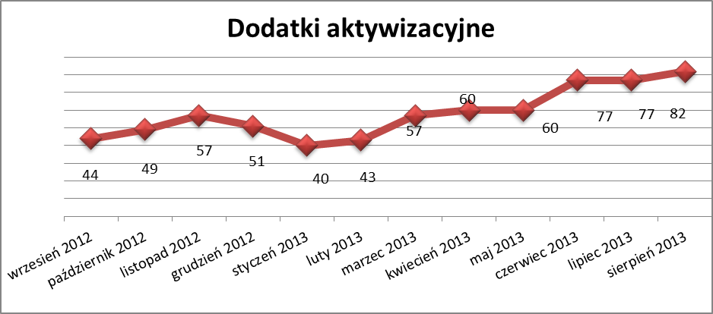

- Zwolnienia grupowe

W sierpniu 2013r. nie dokonano zwolnień grupowych.

....................................................................................... ..................................................
DATA I PODPIS OSOBY SPORZĄDZAJĄCEJ OSOBA ZATWIERDZAJĄCA

......................................................................................
DATA I PODPIS OSOBY SPRAWDZAJĄCEJ

